

Universidad Nacional Autónoma de México

Facultad de Ingeniería

Laboratorio de Bases de Datos

Práctica 07

SQL *PLUS Y LENGUAJE DE DEFINICIÓN DE DATOS (DDL)

Semestre 2019-1

Integrantes:

Valderrama Navarro Armando
Introducción

Si bien en cierto que la parte mas crucial de una base de datos es el diseño conceptual y lógico, la parte del diseño físico también es importante, pues de nada sirve tener el diseño conceptual ideal si al pasarlo a diseño físico cometemos un error.

Por las razones mencionadas anteriormente durante el desarrollo de esta practica se pondrán en practica los conceptos de lenguaje DDL para la creación de un diseño físico, se hará uso de conceptos como la creación de constrains, tablas y vistas, aprenderemos cuando usar una vista y cuales son las ventajas de esta, entre otras importantes aportaciones para la definición de objetos dentro de una base de datos.

Objetivos

- Poner en práctica el uso de lenguaje DDL.
- Entender el proceso de creación de vistas y ser capaz de reproducirlo.
- Comprender el concepto de constraint y su importancia.

Previo
C1. Instrucciones
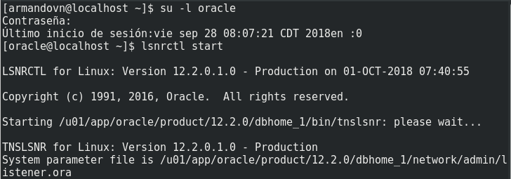
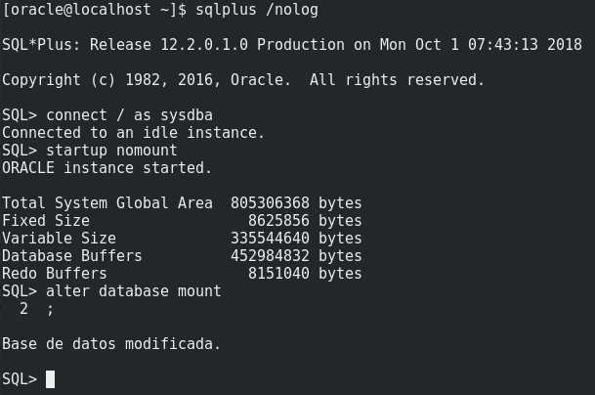
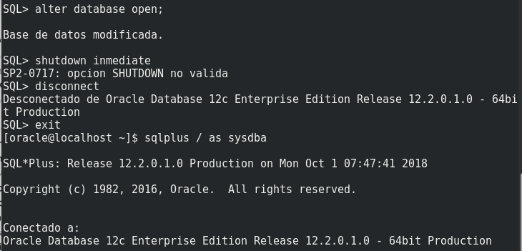
C2. Salida terminal 2.
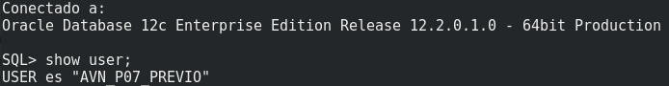
C3. Archivo asignaturas-main.
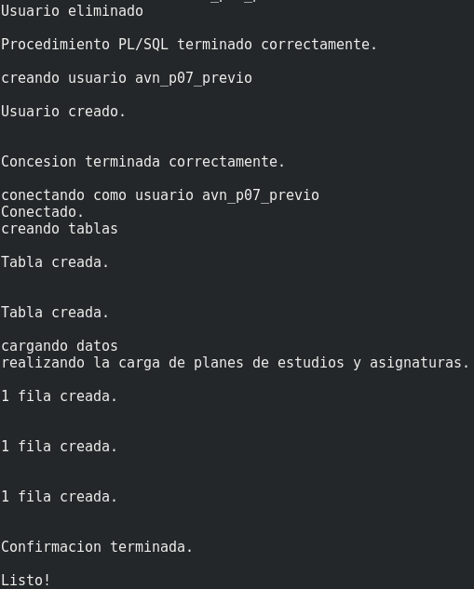
Práctica complementaria.
C1. s-02-consulta-usuarios.sql
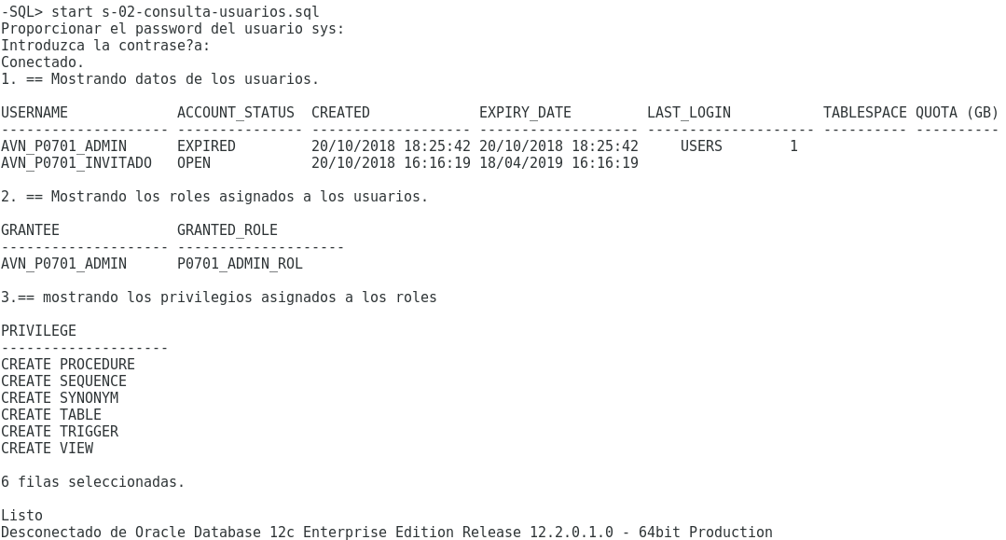
C2. s-04-consulta-secuencias.sql.
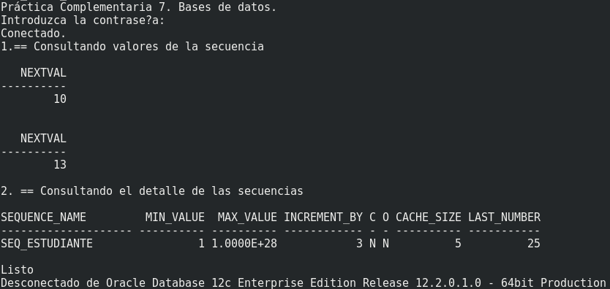
C3. s-05-consulta-constraints.sql

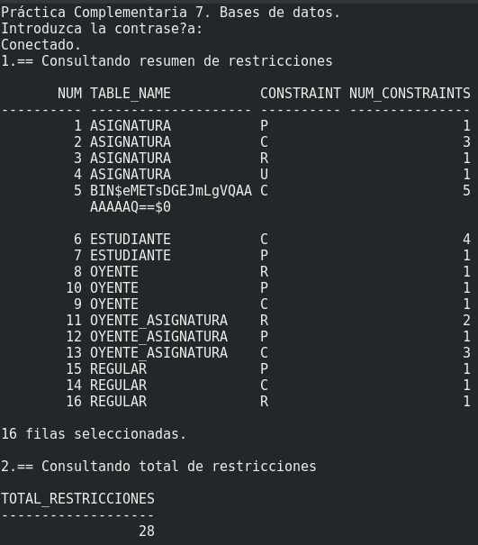
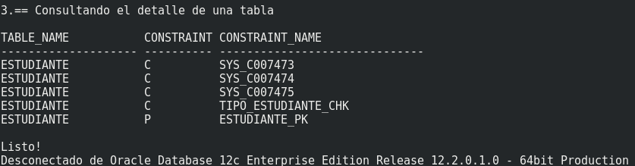
C4. s-06-consulta-indices.sql

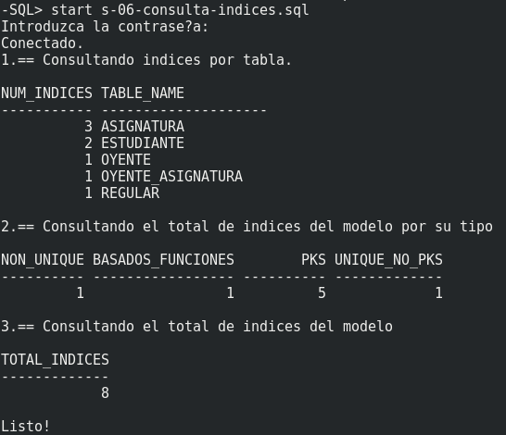

C5. s-07-crea-sinonimo.sql

--@Autor(es): Armando Valderrama
--@Fecha creación: 22/10/2018
--@Descripción: Creacion de sinonimos.

connect / as sysdba

grant create synonym to avn_p0701_invitado;

prompt Conectando con el usuario avn_p0701_admin
connect avn_p0701_admin

grant read on estudiante to avn_p0701_invitado;

prompt Conectando con el usuario avn_p0701_invitado
connect avn_p0701_invitado

create synonym s_alumno for avn_p0701_admin.estudiante;

select * from s_alumno;

C6. s-08-consulta-sinonimo.sql

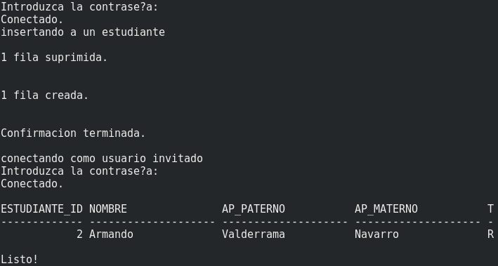
C7. s09-consulta-vista.sql

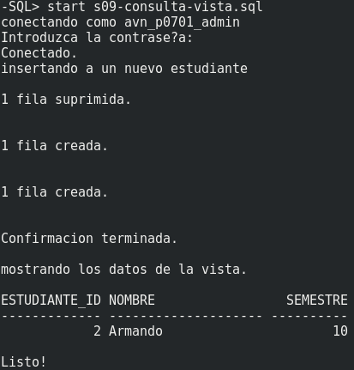
C8. s-10-cambios-objetos.sql

--@Autor(es): Armando Valderrama
--@Fecha creación: 22/10/2018
--@Descripción: Modificacion de la estrcutura de objetos.

prompt Conectando con avn_p0701_admin
connect avn_p0701_admin

--1
alter table estudiante add num_cuenta varchar2(13);
--2
alter table oyente modify num_extraordinarios check(num_extraordinarios < 10);
--3
alter table estudiante drop constraint tipo_estudiante_chk;
--4
alter table ASIGNATURA rename column clave to clave_asignatura;
--5
alter table oyente_asignatura rename to oyente_adeudo;
--6
alter table oyente_adeudo drop constraint oyente_asignatura_pk_fk;
alter table oyente_adeudo add oyente_adeudo_id numeric(10,0) constraint oyente_adeudo_pk primary key;
--7
alter table oyente modify num_extraordinarios numeric(3,0);
--8
CREATE OR REPLACE VIEW V_ESTUDIANTE(
estudiante_id, nombre, apellido_paterno, semestre)
AS SELECT e.estudiante_id, nombre, ap_paterno, semestre
FROM ESTUDIANTE e, REGULAR r
WHERE e.estudiante_id=r.estudiante_id;
--9
alter sequence seq_estudiante minvalue 5 maxvalue 60000 cycle;
--10
alter index est_nombre_ix rename to EST_BUSQUEDA_NOMBRES_IX;

C9. s-11-validacion-cambios-objetos.sql

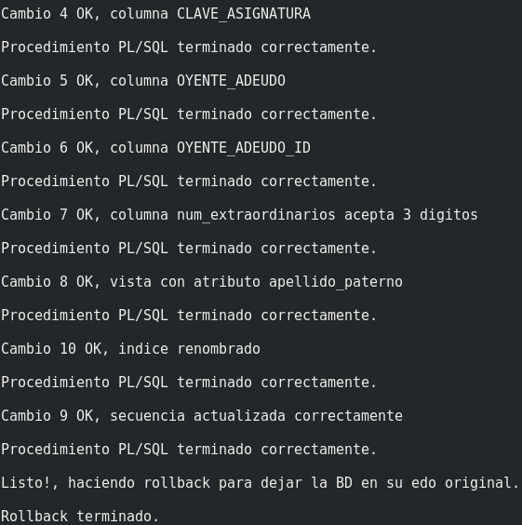
Conclusiones.
Se logro poner en practica el manejo del lenguaje DDL en SQL estandar y Oracle.
Se comprendieron mejor conceptos como el uso de constarinst y la creación de vistas.

Bibliografia.

Campos, Jorge, Bases de datos. UNAM. FI. TEMA 7 PARTE I.
Campos, Jorge, Bases de datos. UNAM. FI. TEMA 7 PARTE II.

